Write Up Networking
- Kami diberi sebuah file packet tracer untuk v7.. kami segera membuka nya, di soal VLAN ada sebuah kata” dapatkan Router Core. Kami segera membuka Configure RTR-Core dan ternyata di Lock.

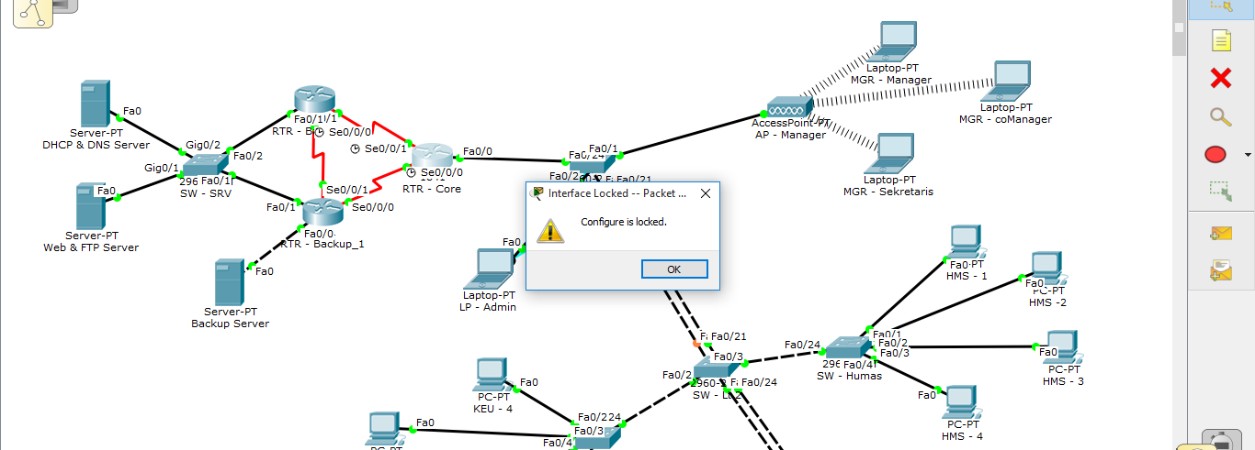
- Kami berfikir dan ingat adanya Activity Wizard (Ctrl + W) Karena kami diberi sebuah file, untung Activity Wizard nya tidak dikunci ^^, jadi kami bisa melihat configure file ini dengan cara pada tab Answer Network => Show Answer Network.
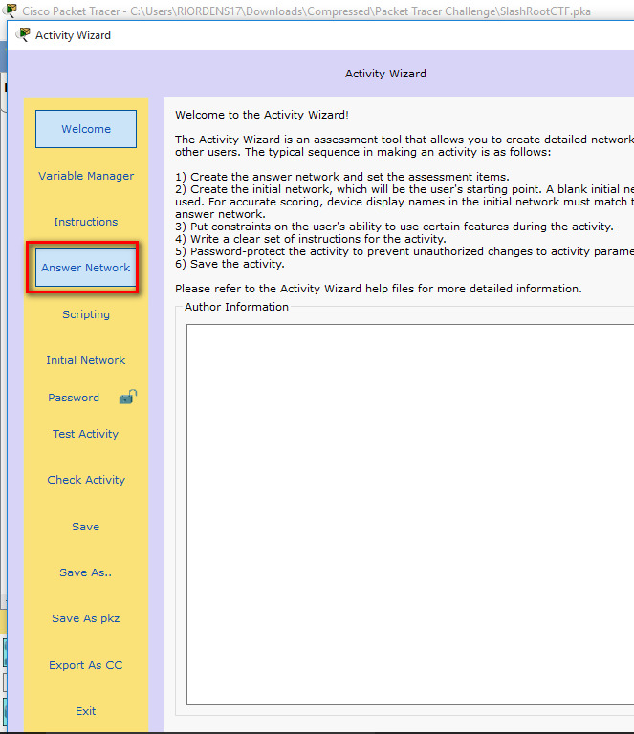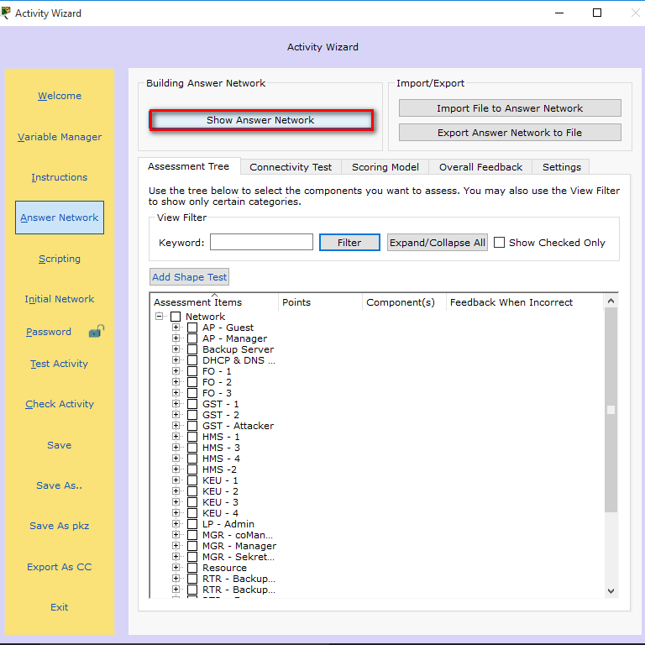

- Setelah kami bisa melihat konfigurasi Router Core, kami mencoba ke settingan CLI , setelah kami enter, eh langsung dapet Flag nya 😃 => SlashRootCTF{D4sar_4dM1n_t3Led0R}
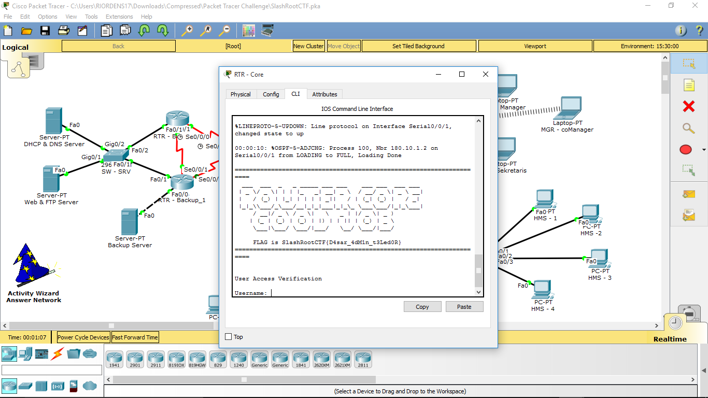
- Masi ada lanjutannya ya :v.. Kami menecermati kembali Jaringan tersebut, dan kami berfikir bahwa flag disimpan di Server ,, kami langsung berfikir jika flag berada di Web & FTP server :3, dan kami buka pada service FTP,, clingg.. ada SlashRootCTF.txt
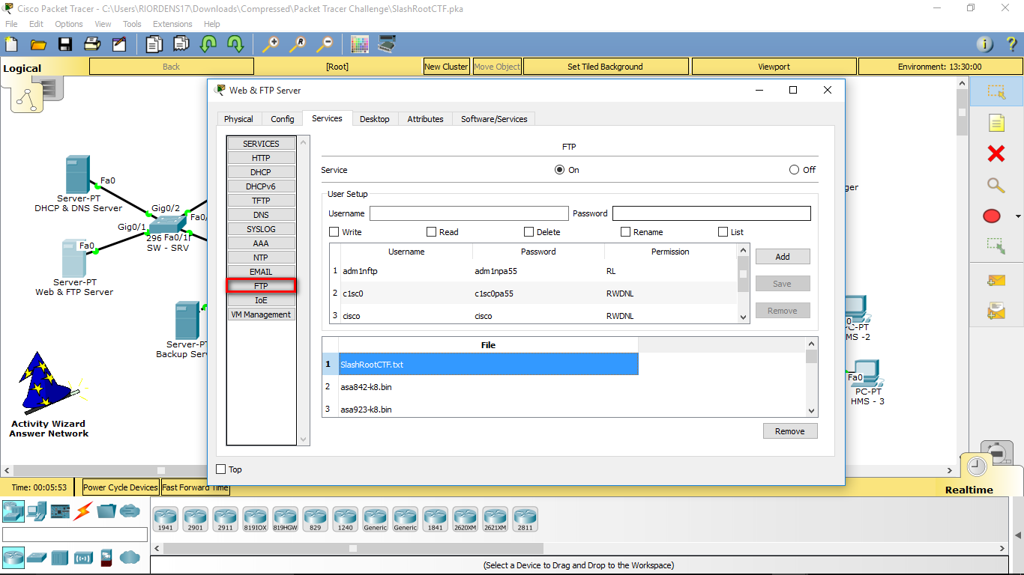

- Langsung kami melakukan connection ke FTP dari PC si Admin..
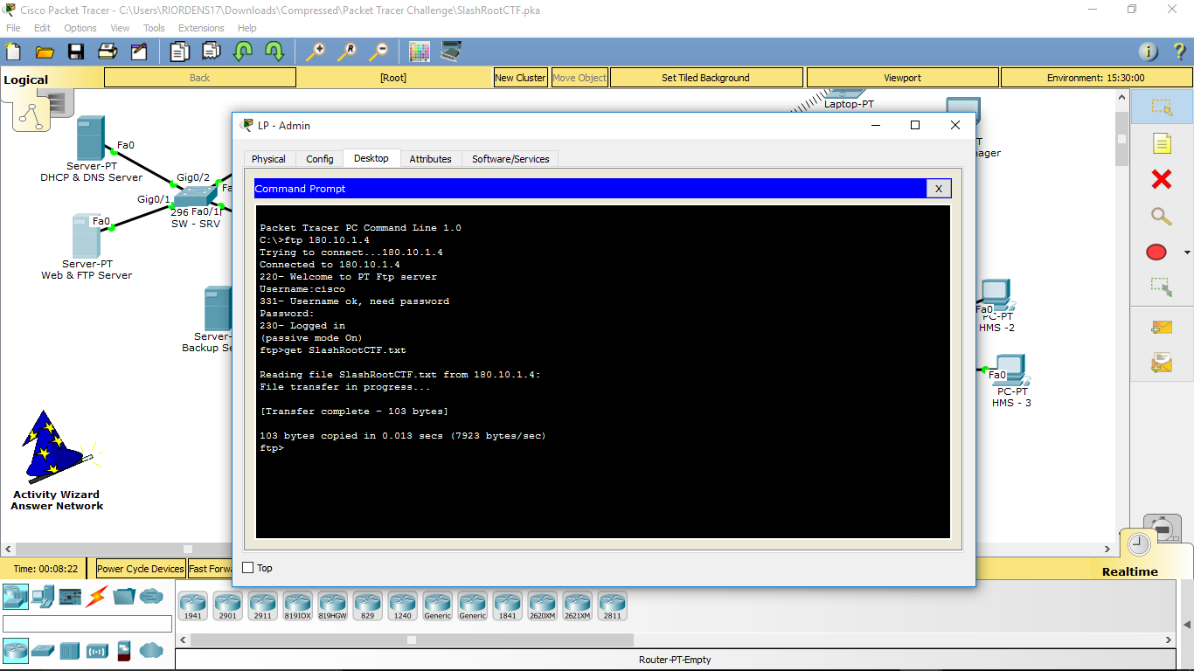

- Setelah itu, kami membuka nya dengan Text Editor. Eh ternyata cuman dapet template nya :3 ….
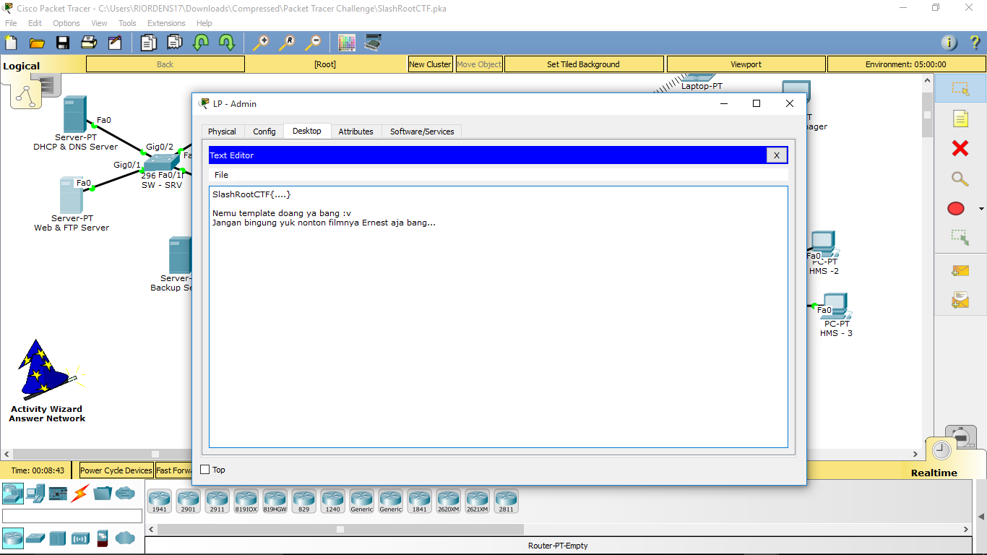

- Setelah itu kami berfikir jika template berada di FTP, berarti Aslinya mungkin juga di FTP, jadi kami memutuskan membuka Backup Server Langsung :3… Dan ternyata di FTP ada juga SlashRootCTF.txt.. weww…
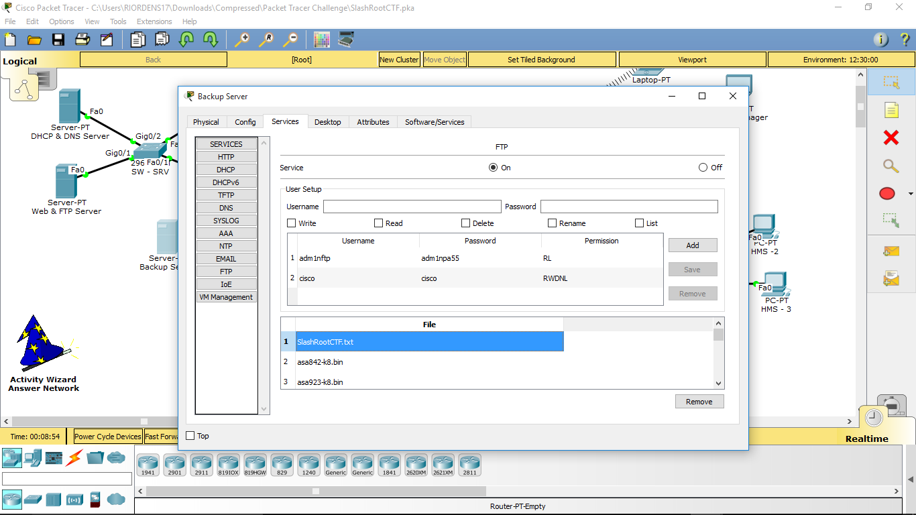
- Kami Langsung melakukan Connection FTP lagi.. tetapi kali ini Time Out ☹
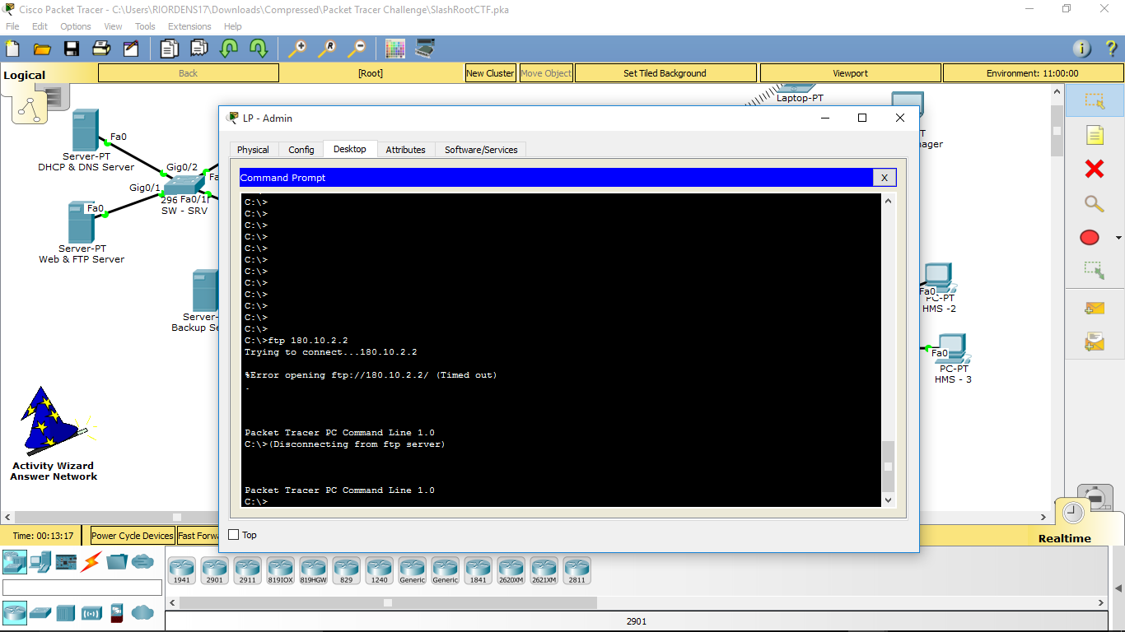

- Kami mengubek-ubek pada Backup Server dan ketika membuka Text Editor, sudah ada SlashRootCTF.txt :3 , langsung saja kami buka dan di dapatkan flag nya => SlashRootCTF{jump4_la91_d1_f1n4l}
